Kartoffel-Hasen mit Kräuterquark

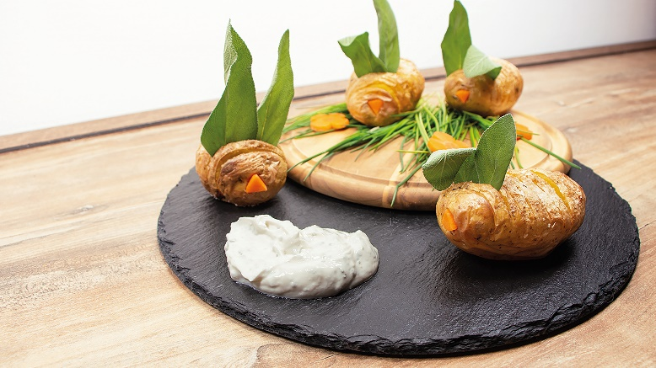
Quelle: KMG/die-kartoffel.de (bei Verwendung bitte angeben)

Zutaten für 4 Hasen:  4 große vorwiegend festkochende Kartoffeln  50 g Butter  1 kleine Karotte | 250 g Kräuterquark  1 Topf Schnittlauch  Salz & Pfeffer
Zubereitung:
Den Backofen auf 200° C (Umluft) vorheizen und ein Backblech mit Backpapier auslegen.

Die Kartoffeln waschen und von vorne nach hinten mit einem scharfen Messer in Abständen von etwa fünf Millimetern zu drei Vierteln einschneiden. Die Knollen sollten noch gut zusammenhalten.
Danach die Kartoffeln auf das vorbereitete Backblech setzen und mit der weichen Butter bestreichen.

Die Kartoffeln mit Salz bestreuen und etwa 45 Minuten lang im Ofen backen. Achtung: Je kleiner die Knollen sind, desto kürzer die Garzeit. Bei größeren Kartoffeln verlängert sich die Backzeit entsprechend.

Anschließend die Karotte waschen und schälen und in Scheiben schneiden. Aus den Scheiben jeweils drei Dreiecke ausschneiden. Die Dreiecke sind die Nasen der Kartoffel-Hasen, die übrigen Karottenscheiben können zu Blumen geschnitten und als Dekoration genutzt werden.

Die Salbeiblätter vom Stiel abtrennen, unter fließendem Wasser waschen und trocken tupfen.

Auf die Vorderseite der Kartoffeln mit einem Zahnstocher ein Loch stechen und vorsichtig ein Karottenstück in das Loch drücken. Für die Kaninchenohren jeweils zwei gleichgroße Salbeiblätter in einen der vorderen Zwischenräume setzen.

Auf vier Tellern jeweils einen gleichgroßen Klecks aus Kräuterquark anrichten und je einen Kartoffel-Hasen daneben setzen. Den Teller mit den Karotten-Blumen und ein paar Schnittlauchhalmen dekorieren.
Das Rezept für die Kartoffel-Hasen, inklusive Videoanleitung, gibt es auch online unter folgendem Link: https://die-kartoffel.de/kartoffel-hasen/

Weitere leckere Rezepte sowie Informationen und Tipps rund um die Kartoffel gibt es unter www.die-kartoffel.de.
Über die KMG
Die Kartoffel-Marketing GmbH (KMG) wurde 2014 gegründet. Sie versteht sich als „Bündnis der Kartoffelprofis“ und repräsentiert die deutschen Speisekartoffelproduzenten und die Kartoffelhändler. Ihr Ziel ist es, die Verbraucher in Deutschland über die Vielseitigkeit und den hohen Wert der Kartoffel zu informieren. Zur KMG gehören der Deutsche Kartoffelhandelsverband e. V., die Bundesvereinigung Erzeugergemeinschaften Kartoffeln und der Verein Landvolk Niedersachsen – Landesbauernverband e. V. Projekte der KMG werden von der Landwirtschaftlichen Rentenbank unterstützt.

Experten-Interviews:
Wir arbeiten mit zahlreichen Experten aus dem Kartoffelanbau und aus der Kartoffelproduktion zusammen,
die Ihnen für Interviews zur Verfügung stehen. Bitte wenden Sie sich gerne an uns.

Pressekontakt:
agentur05 GmbH | Christina Fischer
E-Mail: fischer@agentur05.de
Tel.: 0221 925454-816 gefördert von der Sachsenring 81 | 50677 Köln Landwirtschaftlichen Rentenbank

